Sistem Informasi Geografis Lokasi Wisata Kuliner
ISSN: 2528-4061
Di Kota Pekanbaru Berbasis Web

Hendra Gunawan¹ , Indah Prama Siwi Suci Prihati²
^{1,2}Program Studi Teknik Informatika, Fakultas Teknik, Universitas Islam Riau
E-mail: ¹hendra@eng.uir.ac.id, ²indahpramasiwisuci@gmail.com

Abstract
Computers are useful for complicated data processing in various fields, and also for geographical information system culinary tourism which on web in pekanbaru. In order to become more effective and efficient. Data and information are very valuable for an organization or company. There is no data processing systems and geographical information culinary tourism in pekanbaru, it causes people cannot recognize specific culinary tourism in Pekanbaru. Geographical information system culinary tourism by using an application which created programming language web-based based on PHP are expected to provide facilities for recognizing specific culinary tourism in Pekanbaru. It can conclude that the application can help people especially people who lived in Pekanbaru to know more about culinary tourism in Pekanbaru.

Keywords : culinary, GIS, tourism.

Abstrak
Komputer yang berguna untuk pengolahan data yang rumit di berbagai bidang, dan juga untuk sistem informasi geografis wisata kuliner yang di web di pekanbaru. Agar menjadi lebih efektif dan efisien. Data dan informasi yang sangat berharga bagi suatu organisasi atau perusahaan. Tidak ada sistem pengolahan data dan informasi geografis wisata kuliner di pekanbaru, hal itu menyebabkan orang tidak bisa mengenali wisata kuliner yang ada di Pekanbaru. Sistem informasi geografis wisata kuliner dengan menggunakan aplikasi yang dibuat bahasa pemrograman web berbasis berbasis PHP diharapkan untuk menyediakan fasilitas untuk mengenali wisata kuliner yang ada di Pekanbaru. Hal ini dapat disimpulkan bahwa aplikasi dapat membantu orang terutama orang-orang yang tinggal di Pekanbaru tahu lebih banyak tentang wisata kuliner di Pekanbaru.

Kata kunci: GIS, kuliner, wisata.

1. PENDAHULUAN

Sistem informasi geografis merupakan sistem yang cukup menarik untuk digunakan.Dalam perkembangannya, sistem ini selalu dibuat agar lebih interaktif. Sistem informasi geografis melakukan integrasi peta vektor dan citra digital, tabel sistem basis data dan elemen penting lainnya.
Sistem informasi geografis ini menjadi salah satu sarana penyampaian informasi.Terutama informasi-informasi yang berhubungan dengan data spasial. Dimana telah banyak sistem informasi geografis yang saat ini telah dikembangkan salah satunya adalah sistem informasi geografis pemetaan suatu daerah seperti kota Pekanbaru.
Kota Pekanbaru merupakan salah satu kota di Indonesia yang sebenarnya berkebudayaan melayu tetapi masyarakat Pekanbaru adalah masyarakat heterogen. Sehingga banyak berkebudayaan lain pada masyarakatnya.Selain unggul di bidang penghasil minyak dan gas, kota Pekanbaru juga memiliki beberapa aset wisata yang dapat dikunjungi oleh masyarakat dan wisatawan yang berkunjung seperti wisata kuliner. Kota Pekanbaru memiliki berbagai macam cita rasa kuliner yang sangat enak yang tentu saja berbeda dengan cita rasa kuliner pada kota lainnya di Indonesia.
Namun masyarakat maupun wisatawan yang berkunjung ke kota Pekanbaru memiliki kendala dalam informasi tentang lokasi wisata kuliner di kota Pekanbaru. Hal ini tentu saja membuat wisatawan kebingungan dalam mencari lokasi wisata kuliner.
Berdasarkan latar belakang di atas, maka peneliti tertarik mengangkat permasalahan tersebut dengan judul “Sistem Informasi Geografis Lokasi Wisata Kuliner Di Kota Pekanbaru Berbasis Web“.

2. METODE PENELITIAN

Metode pengumpulan data merupakan teknik yang dilakukan untuk menggumpulkan data untuk tujuan memproleh informasi yang dibutuhkan. Dalam penelitian ini, metode pengumpulan yang digunakan antara lain adalah:

2.1 Pengumpulan Data
Metode penggumpulan data merupakan teknik yang dilakukan untuk menggumpulkan data untuk tujuan memproleh informasi yang dibutuhkan. Dalam penelitian ini, metode pengumpulan yang digunakan antara lain adalah:

- Wawancara
Dalam mendapatkan informasi dan sumber data tentang lokasi kuliner di Pekanbaru, penulis melakukan wawancara dengan pihak Dinas Kebudayaan dan Pariwisata Kota Pekanbaru. Proses wawancara ini dilakukan oleh penulis dengan mengajukan serangkaian pertanyaan menggenai kuliner Pekanbaru kepada narasumber.

- Dokumentasi
Metode dokumentasi dalam penelitian ini dilakukan dengan cara mengumpulkan data diperoleh dari buku yang berkaitan dengan informasi kuliner yang ada di Pekanbaru. Selain itu, penulis juga mengumpulkan data dari artikel yang membahas tentang kuliner yang ada di Pekanbaru.

2. 2 Konsep Teori

2. 2.1 Sistem Informasi Geografis
Sistem informasi geografis atau lebih dikenal dengan sebutan GIS merupakan suatu sistem informasi yang terintegrasi dan secara khusus digunakan untuk mengelola berbagai data yang mempunyai suatu informasi dalam bentuk spasial (keruangan) dimana teknologi sistem informasi geografis ini dapat digunakan untuk investigasi ilmiah, pengelolaan sumber daya, perencanaan pembangunan, kartografi bahkan data juga digunakan untuk melakukan perencaraan terhadap rute. Secara praktisnya bisa disebutkan bahwa Sistem informasi geografis adalah suatu sistem komputerisasi yang mempunyai kemapuan untuk membangun, mengelola, menganalisa, menyimpan dan menampilkan suatu informasi geografis dalam bentuk pemetaan dimana user yang membangun data serta mengoperasikannya juga termasuk dari bagian sistem tersebut.
Sistem informasi geografis (GIS) merupakan komputer yang berbasis pada sisteminformasi yang digunakan untuk memberikan bentuk digital dan analisa terhadap permukaangeografi bumi.
Defenisi GIS selalu berubah karena GIS merupakan bidang kajian ilmu dan teknologi yangrelatif masih baru. Beberapa defenisi dari GIS adalah:
- Definisi GIS (Rhind, 1988):
GIS is a computer system for collecting, checking, integrating and analyzing information related to the surface of the earth.
- Definisi GIS yang dianggap lebih memadai (Marble & Peuquet, 1983) and (Parker, 1988;Ozemoy et al., 1981; Burrough, 1986): GIS deals with space-time data and often but not necessarily, employs computerhardware and software.
- Purwadhi, 1994:
GIS merupakan suatu sistem yang mengorganisir perangkat keras (hardware), perangkat lunak (software), dan data, serta dapat mendaya-gunakan sistem penyimpanan, pengolahan, maupun analisis data secara simultan, sehingga dapat diperoleh informasi yang berkaitan dengan aspek keruangan.

2.2.2 Unified Modelling Language (UML)
Unified Modelling Language (UML) adalah sebuah bahasa untuk menetukan, visualisasi, kontruksi, dan mendokumentasikan artifact (bagian dari informasi yang digunakan atau dihasilkan dalam suatu proses pembuatan perangkat lunak. Artifact dapat berupa model, deskripsi atau perangkat lunak) dari sistem perangkat lunak, seperti pada pemodelan bisnis dan system non perangkat lunak lainnya.
UML merupakan suatu kumpulan teknik terbaik yang telah terbukti sukses dalam memodelkan system yang besar dan kompleks. UML tidak hanya digunakan dalam proses pemodelan perangkat lunak, namun hampir dalam semua bidang yang membutuhkan pemodelan.

2.2.3 Entity Relationship Diagram (ERD)
Entity Relationship Diagram (ERD) adalah alat bantu untuk menjelaskan hubungan antar entitas (objek) dalam database sistem yang memiliki hubungan satu sama lain dan menghasilkan skema konseptual untuk jenis/model sistem yang memiliki database. Dimana sistem seringkali memiliki basis data relasional, dan ketentuannya bersifat top-down. Diagram untuk menggambarkan model Entitiy-Relationship ini disebut Entitiy-Relationship diagram (ERD), ER diagram. Komponen-komponen ERD dapat terlihat pada Tabel 1.
\
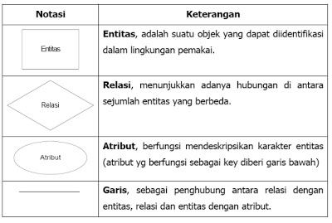
Tabel 1. Simbol ERD

2.2.4 Data Flow Diagram
Data Flow Diagram (DFD) adalah alat pembuatan model yang memungkinkan profesional sistem untuk menggambarkan sistem sebagai suatu jaringan proses fungsional yang dihubungkan satu sama lain dengan alur data, baik secara manual maupun komputerisasi. DFD ini sering disebut juga dengan nama Bubble chart, Bubble diagram, model proses, diagram alur kerja, atau model fungsi. DFD ini adalah salah satu alat pembuatan model yang sering digunakan, khususnya bila fungsi-fungsi sistem merupakan bagian yang lebih penting dan kompleks dari pada data yang dimanipulasi oleh sistem. Dengan kata lain, DFD adalah alat pembuatan model yang memberikan penekanan hanya pada fungsi sistem. DFD ini merupakan alat perancangan sistem yang berorientasi pada alur data dengan konsep dekomposisi dapat digunakan untuk penggambaran analisa maupun rancangan sistem yang mudah dikomunikasikan oleh profesional sistem kepada pemakai maupun pembuat program.

Komponen Data Flow Diagram Menurut Gene dan Serson:

Terminator Proses Data Store Alur Data

Gambar 1. Komponen Data Flow Diagram

2. 3 Perancangan Sistem
2.3.1 Diagram Konteks
Diagram konteks pada Sistem Informasi Geografis Lokasi Wisata Kuliner di Kota Pekanbaru Berbasis Web dapat ditunjukkan pada gambar 2.

Gambar 2. Diagram Konteks Sistem Informasi Geografis Lokasi Kuliner di Pekanbaru

Pada Gambar 2 diagram konteks menggambarkan bahwa admin menginputkan data yang memiliki hak akses untuk menginputkan data admin, data kuliner dan data outlet kuliner. Informasi lokasikuliner yang telah diinputkan oleh admin dapat dilihatoleh user sebagai petunjuk untuk menemukan lokasi outlet kuliner-kuliner yang terdekat, jenis makanan dan serta perkiraan harga.

2.3.2 Hierarchy Chart

Gambar 3. Hierarchy Chart
Hierarchy chart yang dirancang berfungsi untuk menggambarkan proses turunan yang ada dalam perancangan Sistem Informasi Geografis Lokasi Wisata Kuliner di Kota Pekanbaru Berbasis Web. Terdapat dua proses secara keseluruhan dapat dilihat pada Gambar 3.

2.3.3 Data Flow Diagram
2.3.3.1 Data Flow Diagram Level 0

Gambar 4. DFD Level 0

Pada Gambar 4 dapat dilihat pada DFD level 0 terdapat 2 proses terdiri dari proses Pencarian Kuliner dan Kelola Data Kuliner. Proses pertama yaitu pencarian kuliner dimana user dapat melihat kelompok outlet, outlet, dan menu outlet yang telah di input oleh admin
Proses kedua yaitu proses pengelolaan data kuliner dimana admin dapat menginputkan data kelompok outlet, data outlet, data menu outlet, data pengguna ke dalam sistem yang selanjutnya akan disimpan ke dalam database kuliner Pekanbaru.

2.3.3.2 Data Flow Diagram Level 1

Gambar 5. DFD Level 1 Proses 2

Pada Gambar 5 dapat dilihat pada DFD level 1 terdapat 4 proses terdiridari proses Pencarian Kuliner, Pencarian Berdasarkan Harga, Pencarian Lokasi dan Pencarian Kelompok Outlet. Proses pertama yaitu pencarian kuliner dimana user dapat melihat jenis outlet, outlet, dan menu outlet yang telah diinput oleh user.
Proses kedua yaitu proses berdasarkan harga kuliner dimana user dapat mengetahui kategori harga kuliner dari yang paling murah hingga ke paling mahal, serta mengetahui menu-menu andalan yang ada di beberapa outlet.
Proses ketiga yaitu berdasarkan jenis outlet dimana user dapat mengetahui lokasi outlet yang terdekat dari keberadaan user.

3. HASIL DAN PEMBAHASAN

  - Desain Form Login
Form login adalah form untuk login kedalam sistem yang telah ada, form login ini adalah form login untuk administrator agar dapat mengakses data kedalam sistem yang sudah ada.

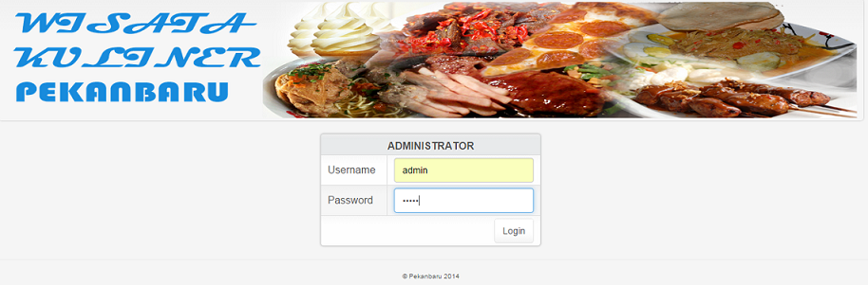
Gambar 6. Form Login Pada Bagian Administrator

  - Tampilan Setelah Login
Setelah login maka akan tampil menu pengisian data dan laporan yang bisa dipilih

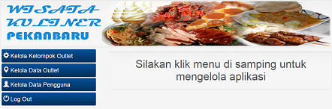

Gambar 7. Tampilan Setelah Login

  - Desain Form Ubah Data Kelola Kelompok Outlet
Form ubah data kelola kelompok outlet adalah form untuk menampilkan kelompok outlet tersebut dan kemudian ada pilihan ubah dan reset pada kelompok outlet didalam Sistem Informasi Geografis Lokasi Wisata Kuliner Berbasis Web.

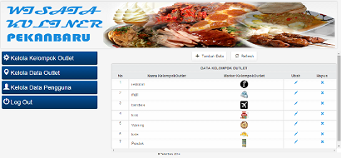

Gambar 8. Tampilan Data Kelola Kelompok Outlet

  - Form Kelola Data Outlet
Form kelola data outlet adalah form untuk menginput data outlet dari kelompok outlet ke dalam sistem yang telah tersedia, dengan terlebih dahulu menampilkan data input kelompok outlet.

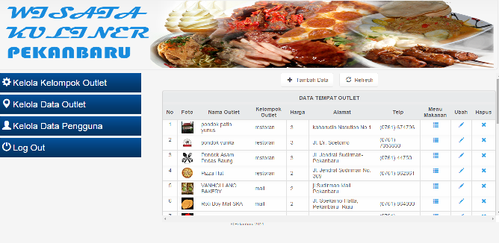

Gambar 9. Tampilan Kelola Data Outlet

  - Desain Form Log Out
Form Log Out merupakan form untuk keluar dari sistem aplikasi Sistem Informasi Sistem Informasi Lokasi Wisata Kuliner Berbasis Web.

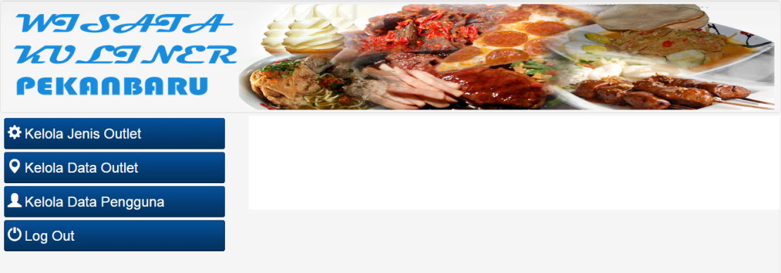

Gambar 10. Tampilan Log Out

  - Pengolahan Data Menu Makanan
Pengolahan data menu makanan pada GIS Kuliner_Pku untuk mengetahui titik-titik kelompok makanan yang ada di Sistem Informasi Geografis Lokasi Wisata Kuliner Di Kota Pekanbaru Berbasis Web.

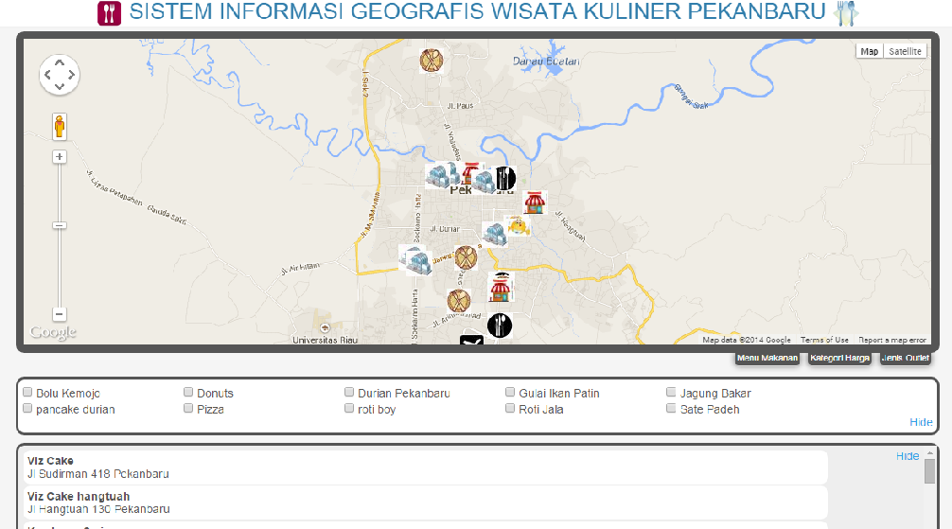

Gambar 11. Tampilan Input Data Menu Makanan Pada GIS Kuliner_Pku

  - Pengolahan Data Kategori Harga
Form input data kategori harga pada GIS Kuliner_Pku untuk mengetahui kisaran harga kuliner yang adandi Sistem Informasi Geografis Lokasi Wisata Kuliner Di Kota Pekanbaru Berbasis Web.

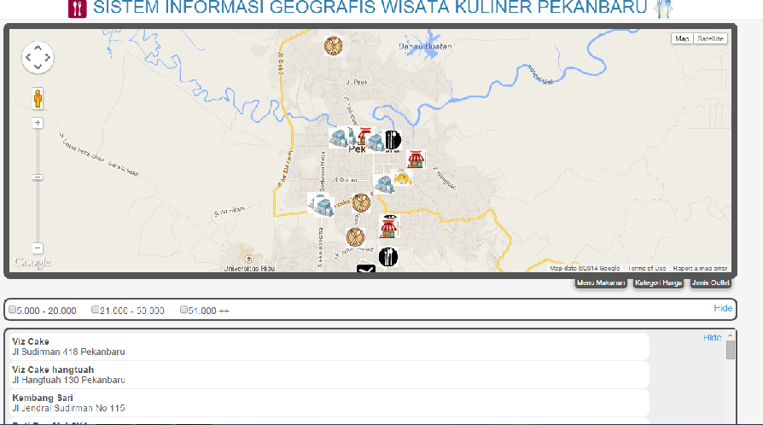
Gambar 12. Tampilan Kategori Harga

  - Pengolahan Data Kelompok Outlet
Form input data kelompok outlet pada GIS Kuliner_Pku untuk mengetahui keberadaan outlet-outlet yang ada di Sistem Informasi Geografis Lokasi Wisata Kuliner Di Kota Pekanbaru Berbasis Web.

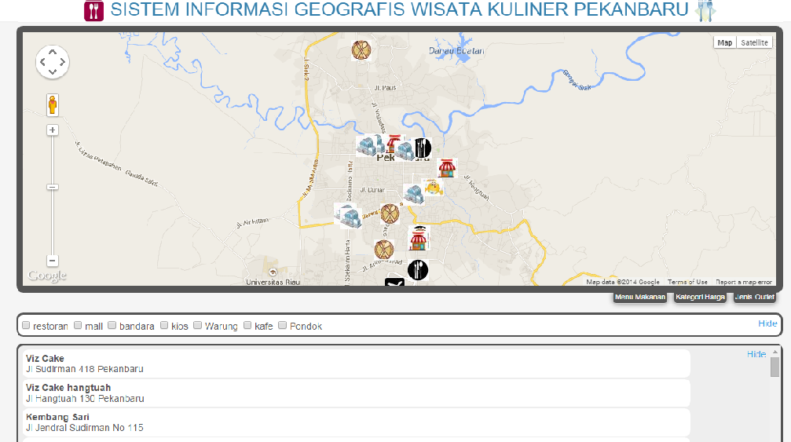
Gambar 13. Tampilan Pengolahan Data Kelompok Outlet

4. KESIMPULAN

Berdasarkan pada hasil penelitian dan analisa terhadap Sistem Informasi Geografis Lokasi Wisata Kuliner di Kota Pekanbaru Berbasis Web dapat ditarik kesimpulannya sebagai berikut:
- Penggunaan komputer sebagai salah satu media untuk mengakses data melalui penerapan aplikasi Sistem Informasi Geografis Lokasi Wisata Kuliner Di Kota Pekanbaru Berbasis Web sangat membantu untuk menghasilkan suatu informasi kepada wisatawan atau masyarakat mengenai wisata kuliner di kota Pekanbaru dengan mudah dan cepat.
- Hasil implementasi sistem yang dilakukan dapat menunjukkan bahwa aplikasi ini dapat di terima oleh masyarakat.

5. SARAN

Berdasarkan kesimpulan yang dibuat maka penulis ingin memberikan saran yang diharapkan dapat dijadikan sebagai bahan pertimbangan, adapun saran-sarannya sebagai berikut:
- Keterampilan dan keahlian sistem yang baru dapat berjalan dengan baik.
- Untuk meningkatkan pendapatan daerah dan pendapatan pengusaha wisata kuliner di kota Pekanbaru yang lebih efisien dan efektif, maka sebaiknya di lakukan promosi lokasi wisata kuliner di kota Pekanbaru menggunakan suatu program aplikasi.

DAFTAR PUSTAKA

[1] RA, Dewanto., 2006, Rancang Bangun Sistem Informasi Geografis Wisata Kuliner Berbasis Web Dengan Google API, Universitas Siliwangi, Tasikmalaya.
[2] Rahman, Agus Tri Kurnia., Patagia, Awal Syara., 2010, Sistem Informasi Kuliner Berbasis Sistem Informasi Geografis Daerah Purwokerto, STMIK AMIKOM Yogyakarta, Yogyakarta.

